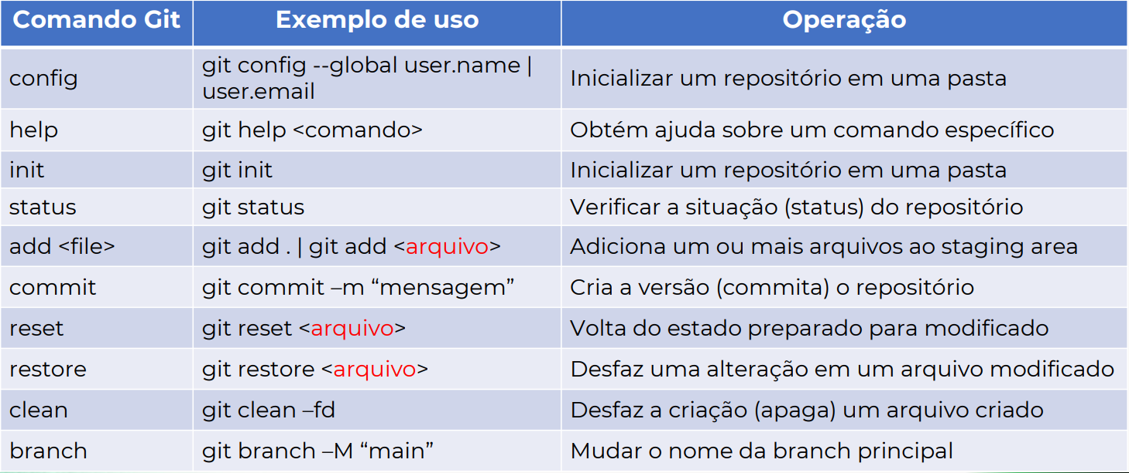

|  |  |  |
| --- | --- | --- |
| Comandos Git | Exemplo de uso | operação |
| config |  |  |
| help |  |  |
| init |  |  |
| status |  |  |
| add<file> |  |  |
| commit |  |  |
| reset |  |  |
| restore |  |  |
| clean |  |  |
| branch |  |  |